Открытие в Париже
Культурного центра имени А.И. Солженицына

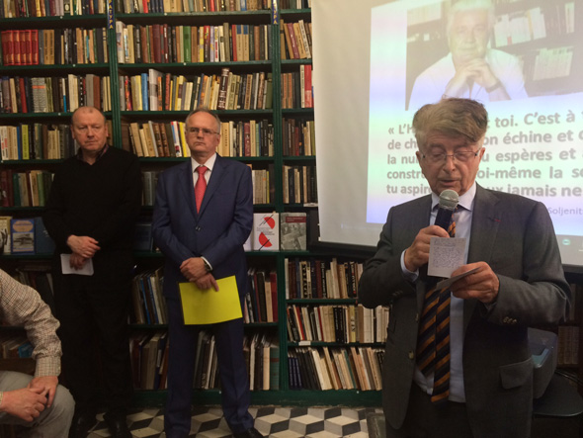

19 мая 2017 года в Париже в книжном магазине «YMCA-Press» состоялось открытие Культурного центра имени А.И. Солженицына и приуроченной к открытию выставки «Архипелаг ГУЛАГ, история литературного взрыва».
В 2018 году в России будет отмечаться столетие со дня рождения Александра Исаевича Солженицына: откроются новые музеи, посвященные жизни и творчеству писателя, будут проводиться выставки и конференции, появятся публикации архивных материалов. Подготовка к этому масштабному событию началась уже давно, в том числе и в стенах Дома русского зарубежья.
Но так получилось, что именно в среде русской эмиграции, в Париже первыми отметили приближающийся юбилей: в книжном магазине издательства «YMCA-Press», где в 1973 году был опубликован – и прозвучал на весь мир – «Архипелаг ГУЛАГ», открылся Культурный центр имени А.И. Солженицына и выставка, посвященная великому роману ХХ века.
Такой культурный центр был давней мечтой Никиты Алексеевича Струве (1931–2016), директора «YMCA-Press», одного из учредителей Дома русского зарубежья, и вот теперь, спустя год после его ухода, соратникам Н.А. удалось воплотить эту мечту в жизнь.
В отреставрированном помещении «YMCA-Press» посетители увидели историю пересылки фотокопии рукописи «Архипелага ГУЛАГа», и долгого хранения самой рукописи в Эстонии. Увидели тот самый печатный станок, на котором Леонид Лифарь набирал в Париже страницы романа Солженицына — а вычитывать верстку ему помогали супруга М.И. Лифарь, Никита Алексеевич и Мария Александровна Струве.
Сильным экспонатом выставки стало старое зеркало, на котором теперь — намеренно с трудом — прочитываются имена «невидимок», помогавших Солженицыну. И конечно, большое внимание уделено восприятию романа на Западе, в том числе во французской прессе.
Вечер открыл профессор Парижского университета Даниил Струве, сын Никиты Алексеевича. Он отметил, что ИМКА, известная всем присутствующим как книжный магазин и издательство, открывается сегодня в новом качестве — как Культурный центр имени А.И. Солженицына, и поблагодарил за поддержку всех членов попечительского совета Центра, в том числе Пьера Мореля, профессоров Жоржа Нива и Ива Амана, а также директора Дома русского зарубежья В.А. Москвина. Особая благодарность за поддержку и помощь в создании выставки прозвучала в адрес Наталии Дмитриевны Солженицыной, и было зачитано ее приветственное слово.
Татьяна Викторова, проф. Страсбургского университета, соратник Н.А. Струве, ныне главный редактор журнала «Вестник РХД», рассказала об истории издания «Архипелага ГУЛАГа», благодаря которому «YMCA-Press» стало одним из самых известных издательств мира. Архивные документы издательства позволяют представить, какой культурный шок испытали первые читатели «Архипелага», каким настоящим откровением стала для них эта книга, свидетельствующая о беспримерной, неистощимой внутренней свободе человека в самых страшных внешних обстоятельствах.
Татьяна Викторова кратко описала концепцию выставки «“Архипелаг ГУЛАГ”, история литературного взрыва», рассказывающей об истории публикации и рецепции романа на Западе. Выставка погружает в лабораторию писателя – благодаря материалам, предоставленным Н.Д. Солженицыной, позволяет увидеть, как работал писатель. Более ста двадцати «невидимок», помогавших писателю, нашли свое место на выставке не только отраженным на зеркале списком, но и теми предметами, которые в свое время помогли их владельцам вывозить рукописи – например, обычная коробка из-под конфет, предметы из архива одной из невидимок Аси Дуровой (свое место в скором времени займет на экспозиции и та самая труба, в которой, закопанной в землю, хранилась рукопись «Архипелага» в Эстонии).
Важное место заняла на выставке тайная переписка между Н.А. Струве и А.И. Солженицыным, в которой роман фигурирует под именем «Лёня» и обсуждается его «рождение» в центре Парижа.
Деятельность культурного центра имени А.И. Солженицына, сказала Т. Викторова, видится прежде всего в русле продолжающегося осмысления наследия писателя, и пригласила участников вечера после первого осмотра экспозиции вернуться снова – со своими студентами, с семьями, с детьми, чтобы еще раз погрузиться в трагическую и захватывающую историю выхода в свет романа «Архипелаг ГУЛАГ».
С приветствием новому культурному центру выступил Пьер Морель; он поделился личными воспоминаниями о той эпохе, когда он был молодым сотрудником Посольства Франции в России и был свидетелем тайной работы «невидимок», а также о том времени, когда, уже будучи Послом Франции в России, с 1993 года, принимал непосредственное участие в поездках с дарами французских книг и книг издательства «YMCA-Press» библиотекам России. Г-н Морель сравнил открывающуюся выставку с романом – с захватывающим романом об истории тайной деятельности невидимок, об истории большой дружбы и соратничества, несмотря на все риски той эпохи.
Профессор Жорж Нива сказал, что сегодня в ИМКЕ произошла – как тогда, при публикации в Париже «Архипелага ГУЛАГ» — встреча двух Россий: России эмигрантской, изгнанной, и России внутреннего сопротивления, России ГУЛАГа.
«Выход “Архипелага ГУЛАГа” — одно из тех событий, которое изменило и Россию, и весь мир», — сказал в своем приветственном слове В.А. Москвин. Он говорил и об истории сотрудничества «ИМКИ» и Фонда Солженицына, благодаря которому более чем в 80 городах есть коллекции книг «YMCA-Press», а также была создана ее московская ветвь — издательство «Русский путь». Результатом сотрудничества Никиты Струве с А.И. и Н.Д. Солженицыными стало и возникновение Музея русского зарубежья имени Александра Солженицына. В.А. Москвин рассказал о строительстве нового здания музея, впечатляющего своими масштабами, и пригласил вновь открывшийся культурный центр к дальнейшим совместным проектам.
В завершение вечера театральный режиссер Григорий Лопухин, внук Н.А. Струве, представил отрывок из спектакля-читки «Один день Ивана Денисовича» на французском языке, а уже на следующий день спектакль прошел в ИМКЕ целиком.
Вечер провела Мария Стахович.

Светлана Дубровина

